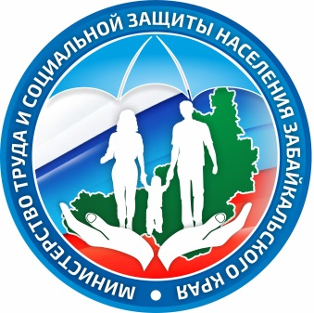
Министерство труда и социальной защиты населения Забайкальского края
http://minsoc.75.ru/
672000 г. Чита,
ул. Курнатовского, 7
e-mail:pressa@minsz.e-zab.ru

В Забайкалье с начала года более 400 человек прошли обучение в «Школе ухода»

После снятия ограничительных мер из-за пандемии коронавируса в «Школе ухода» прошли первые занятия в привычном режиме. Сегодня технология «Школа ухода» реализуется в 31 государственном учреждении социального обслуживания края.
Основная задача Школы — это обучение навыкам общего ухода родственников и специалистов, осуществляющих уход за инвалидами и маломобильными гражданами, которым трудно себя обслуживать в силу возраста или ограниченных возможностей здоровья.
«В период ограничительных мер «Школа ухода» все равно продолжала свою работу. Мы готовили обучающие презентации и отправляли их в социальные учреждения края. Теперь мы возвращаемся к прежнему режиму работы - вебинар в формате прямого эфира, что делает занятия интересными и динамичными. У клиентов есть возможность задавать вопросы и сразу получать на них ответ»,- отметила директор центра медико-социальной реабилитации «Росток» Анна Новикова.
Центр медико-социальной реабилитации инвалидов «Росток» является координатором деятельности «Школы ухода». Его специалистами подготовлена специальная программа занятий, которая включает комплекс лекционных и практических мероприятий. На занятиях врачи, педагоги и психологи рассказывают о правилах общего ухода, методах самообслуживания, гигиены, питания и учат приёмам первой доврачебной помощи.
Знания и навыки, полученные в «Школы ухода», позволяют родственникам маломобильных граждан создать своим подопечным условия для более комфортной и достойной жизни, а специалистам – повысить свою квалификацию.
Ежегодно занятия «Школы ухода» посещает более двух тысяч человек.
Если вам необходимо пройти обучение в «Школе ухода», вы можете обратиться в учреждения социального обслуживания по месту жительства.

Пресс-служба министерства труда и социальной защиты населения Забайкальского края, Дарья Додонова
Телефон для СМИ: 8 (3022) 35-63-46,e-mail:pressa@minsz.e-zab.ru

